附件2
1. 酒店位置示意图：
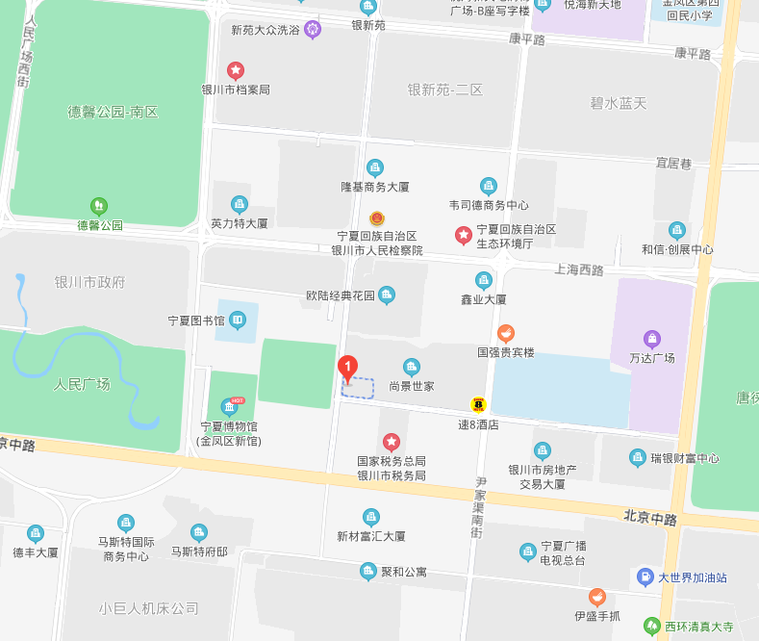
2. 乘车路线参考:
公交：乘坐城际铁路C8206至银川站下车，转乘30路公交车至石嘴山银行站下车，向东步行600米至酒店。
打车：由机场打车至酒店，路程约40分钟左右。

